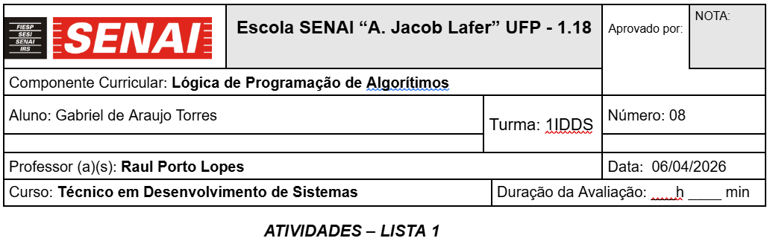
- Logaritmo para ir ao trabalho
.Início.
- Programar despertador para o horário planejado
- Acordar e levantar
- Tomar banho
- Se vestir e arrumar coisas para o trabalho
- Sair de casa
- Trancar portas
- Caminhar para o ponto de ônibus
- Aguardar chegada do ônibus
- Dar sinal para o ônibus
- Pegar o ônibus
- Descer no ponto do trabalho
- Chegar ao trabalho
.Fim.
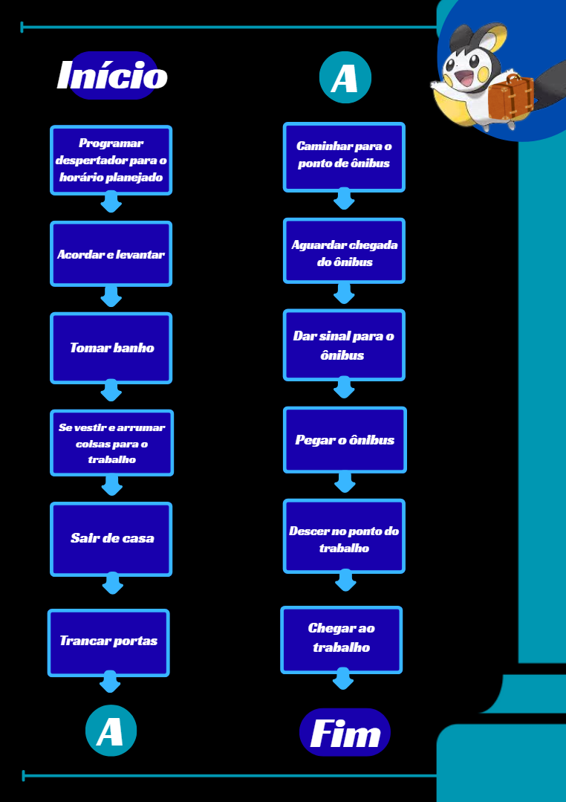

- Logaritmo para troca de pneu de carro
.Início.
- Estacionar em um lugar plano e seguro
- Puxar freio de mão
- Pegar estepe, chaves e macaco no porta-malas do carro
- Afrouxar parafusos do pneu
- Posicionar macaco
- Levantar o carro
- Remover parafusos completamente
- Trocar pneu danificado por estepe
- Recolocar parafusos
- Descer o carro e remover macaco
- Apertar parafusos com força
.Fim.
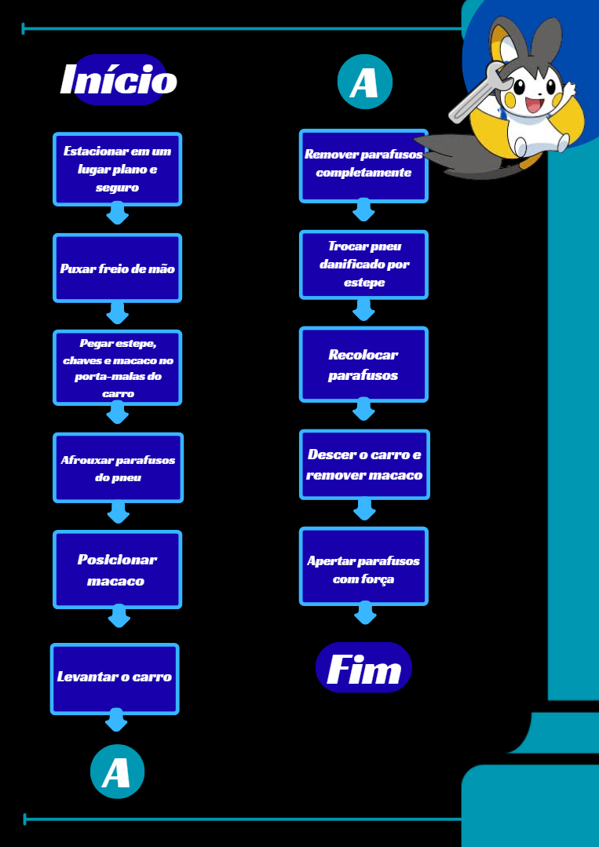

- Logaritmo para troca de uma lâmpada
.Início.
- Separar nova lâmpada
- Desligar o disjuntor
- Posicionar escada
- Subir até o alcance da lâmpada
- Girar lâmpada no sentido anti-horário até que ela saia
- Encaixar lâmpada nova e girar no sentido horário
- Desça da escada
- Ligue o disjuntor novamente
- Descarte a lâmpada velha adequadamente
.Fim.
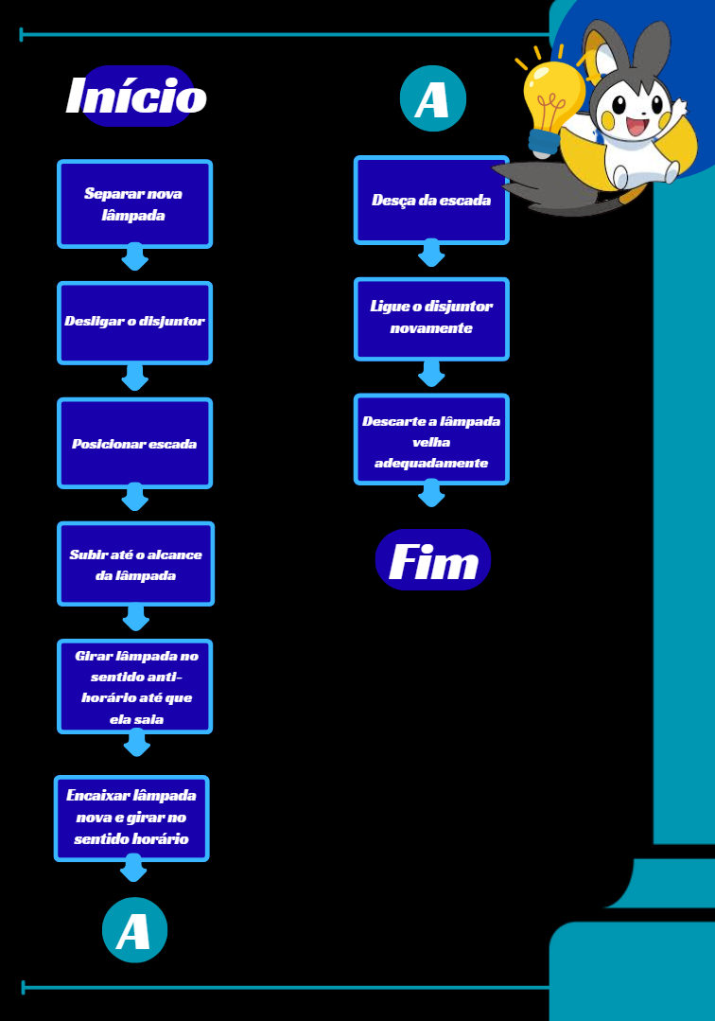

- Logaritmo para pegar um ônibus
.Início.
- Planejar horário
- Pegar cartão ou passe de ônibus
- Sair de casa
- Trancar portas
- Caminhar até o ponto mais próximo
- Aguardar chegada do ônibus
- Dar sinal para o ônibus
- Subir no ônibus
- Aproximar cartão
- Passar pela catraca
.Fim.
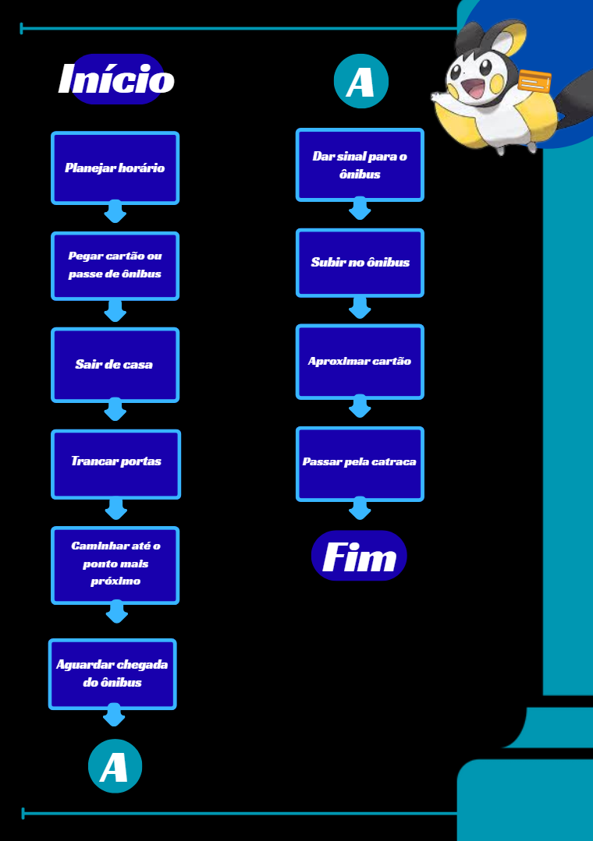

- Logaritmo para preparar um bolo simples
.Início.
- Escolher uma receita
- Listar ingredientes
- Comprar ingredientes
- Separar Ingredientes
- Misturar e dosar conforme a receita
- Pré-aquecer forno à 180 graus por 10 minutos
- Misturar tudo e bater no liquidificador por 5 minutos
- Colocar a massa pronta em uma forma untada
- Assar do forno à 180ºC por 40 minutos
- Checar ponto do bolo
- Esperar esfriar
- Servir o bolo
.Fim.
